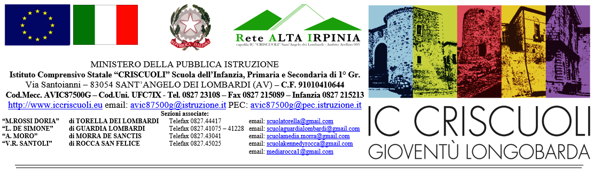

RELATA DI NOTIFICA

Il/La sottoscritto/a ………………………………………………………………………………, genitore/esercente la patria potestà/ affidatario tutore dell’alunno/a …………………………………………………………, nato/a a …………………………….…… il ……/……../…….……, frequentante attualmente la classe/sezione ……………… della scuola ……………….……………………….…… del plesso di ……………….……………………….……, in relazione alla richiesta di accesso a documenti sensibili amministrativo-didattici, nella consapevolezza di quanto disposto dal Regolamento UE n.679/2016 relativo alla protezione delle persone fisiche con riguardo al trattamento dei dati personali,
DICHIARA

di ricevere, brevi manu e in busta chiusa dall’ Assistente Amministrativo ………………………………………., in data ……/……/…………, i seguenti documenti amministrativi didattici connotati dalla caratteristica di contenere dati sensibili:

- …………………………………………………………………………………………..;
- …………………………………………………………………………………………..;
- …………………………………………………………………………………………..;
- …………………………………………………………………………………………..;

Le responsabilità connesse alla divulgazione impropria di quanto concesso in copia ricadono interamente sul richiedente, che si dichiara di ciò consapevole.

Sant’Angelo dei Lombardi, ……/……/…………
Firma dell’interessato/a per ricevuta

________________________________________

